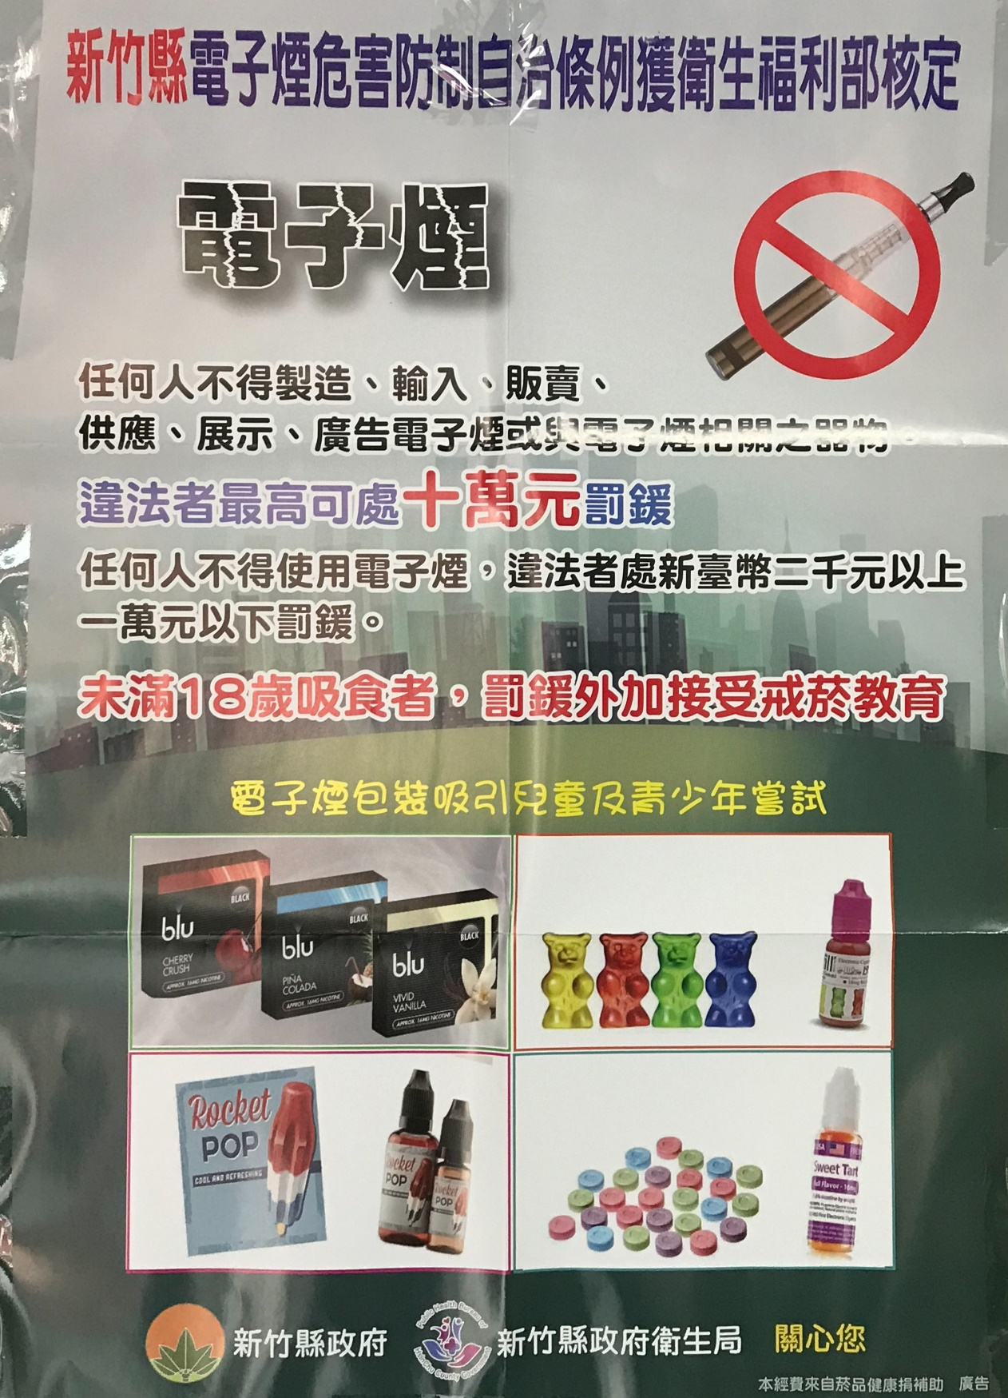

菸油成分包括甘油、丙二醇與苯甲酸（一般用作藥物或防腐劑），主要是用來讓電子煙在低溫下產生煙霧、增加吸入時的舒適感。但長期吸入這些物質，不僅會引起慢性呼吸道疾病、傷害肺部，也會造成肝、腎臟功能損害。美國疾病管制局（CDC）近日調查，電子煙可能和90多個嚴重肺部疾病病例有關。
電子煙的尼古丁是合成或提煉的，可更快速被血液吸收進入腦內，讓代償電路一下亮起來，增加多巴胺分泌，令人感覺愉悅，這會讓人想一再嘗試，增加上癮機會。
電子煙及加熱菸也都含有PM2.5，吸一根菸產生的PM2.5，就已超過標準含量，而且也會將尼古丁殘留在桌子、窗戶、桌面及盤子上，造成三手菸的污染。

